03 grudnia 2020 r.

Volkswagen honoruje najlepszych uczniów z całego świata – wśród laureatów Polacy

- Nagroda Apprentice Award 2020 dla najlepszych uczniów zawodu w Grupie Volkswagen
- Wśród laureatów absolwentka klasy patronackiej Volkswagen Poznań; to pierwsza w historii kobieta reprezentująca poznańską fabrykę
- Bliska współpraca Volkswagen Poznań ze szkołami kształcącymi wykwalifikowany personel
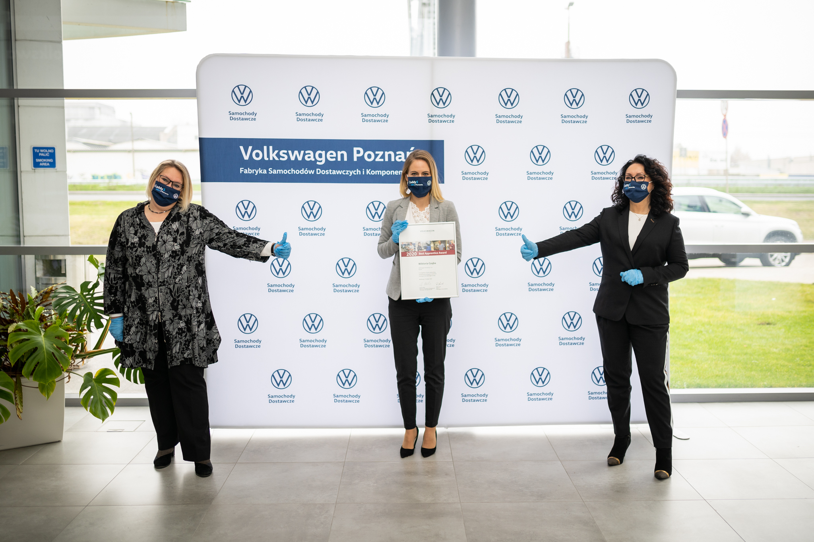
Poznań, 3 grudnia 2020 r. - 24 zawody, 40 lokalizacji i marek Grupy, 17 kobiet, 34 mężczyzn - Grupa Volkswagen uhonorowała zdalnie 51 uczniów z różnych zakładów na całym świecie nagrodą Best Apprentice Award 2020 za wybitne kompetencje zawodowe i osiągnięcia w nauce. Wśród laureatów znalazła się również Polka, Wiktoria Czajka – pierwsza nagrodzona absolwentka klasy patronackiej Volkswagen Poznań. W związku z pandemią koronawirusa, tegoroczna nagroda została wręczona lokalnie, a Volkswagen Poznań uczynił to w trakcie uroczystości powitania uczniów kolejnego rocznika. Uroczystość w Poznaniu odbyła się 2 grudnia także w formie online, a swoją obecnością poza zarządem firmy, dyrekcjami partnerskich szkół i uczniami uświetnili m.in. Starosta Wrzesiński, Dionizy Jaśniewicz oraz Wicestarosta Poznański, Tomasz Łubiński.

Best Apprentice Award to nagroda dla najlepszych absolwentów kształcenia zawodowego z wszystkich zakładów Grupy Volkswagen – z wielu krajów i kontynentów. Do tegorocznej edycji zgłoszeni byli absolwenci nauki zawodu z lat 2016 – 2019. Nagrodę otrzymuje osoba z najlepszymi wynikami, gdzie pod uwagę bierze się ocenę końcową z zajęć praktycznych, szkolnych oraz wyniki egzaminów. Jedną z najlepszych w tym roku została pierwsza kobieta wśród absolwentów klas patronackich Volkswagen Poznań - Wiktoria Czajka, absolwentka Zespołu Szkół Politechnicznych im. Bohaterów Monte Cassino we Wrześni o kierunku mechanik precyzyjny, obecnie pracowniczka Volkswagen Poznań, zakładu we Wrześni.
Wiktoria Czajka w czasie trwania nauki w szkole połączonej z zajęciami praktycznymi w Volkswagen Poznań, miała możliwość brania udziału w wymianach polsko-niemieckich, dających uczniom możliwość współpracy z koleżankami i kolegami z całego świata, poznania ich umiejętności zawodowych, ale też kultury i tradycji. Dodatkowo była to doskonała okazja do nauki języka obcego. Laureatka nagrody szkołę ukończyła ze średnią ocen 5,5, otrzymując 89 pkt z egzaminu teoretycznego i 100% z egzaminu praktycznego.
Prezes zarządu Grupy Volkswagen, Herbert Diess, podczas uroczystości online wręczenia nagród pochwalił doskonałe wyniki młodego personelu, które osiągnęli w trudnych warunkach pandemii: „Ci młodzi ludzie stawiają czoła zmianom, przyjmują wyzwania i uznają je za szanse.” Dodał też, że wola kształtowania nowych rozwiązań jest teraz ważniejsza niż kiedykolwiek, ponieważ Grupa Volkswagen przechodziła daleko idącą transformację. Coraz większego znaczenia nabiera również ścisła, międzynarodowa współpraca. Prezes Diess zachęcał też wyróżnionych pracowników do zdobywania międzynarodowego doświadczenia i odważnego włączania się w transformację koncernu. „Decyzja o karierze w Volkswagenie była z waszej strony słuszna” – podsumował.

„Niezmiernie się cieszę, że w wąskim gronie uhonorowanych uczniów i absolwentów kształcenia z całego świata znalazła się Wiktoria Czajka, absolwentka współpracującej z nami szkoły branżowej. To wybitne osiągnięcie już na samym początku drogi zawodowej. Gratuluję też laureatom Best Apprentice Award 2020 z całego świata” – mówi Jolanta Musielak, członek zarządu Volkswagen Poznań ds. personalnych i organizacji podczas wirtualnego spotkania z uczniami klas pierwszych, gdzie w sposób szczególny wyróżniono także nagrodzoną. „Od roku 2008 zatrudnienie w Volkswagen Poznań znalazło już 505 absolwentów klas patronackich. W ten sposób Volkswagen Poznań tworzy ważną podstawę bezpiecznej przyszłości zawodowej dla wielu młodych kobiet i mężczyzn. I to zabezpieczenie jest cennym atutem - zarówno dla firmy, jak i dla uczniów i absolwentów.”

Odbierając nagrodę Best Apprentice Award 2020, polska laureatka powiedziała: „Bardzo się cieszę, że moje zaangażowanie w nauce zostało nagrodzone. Jest to dla mnie bardzo wielkie wyróżnienie, które dodatkowo motywuje mnie do dalszej nauki. Chciałbym podziękować wszystkim osobom, które pomogły mi osiągnąć tak wielki sukces.”
Obecnie Wiktoria Czajka pracuje w Volkswagen Poznań, w zakładzie nr 2 we Wrześni, w dziale Technika zakładowa warsztatu centralnego. Zajmuje się magazynem materiałowym warsztatu, przyjmowaniem zleceń oraz tworzeniem, edycją i wyjaśnieniami dokumentacji technicznej.
Przypomnijmy, że w ramach kształcenia zawodowego Volkswagen Poznań współpracuje ze szkołami średnimi: od 2005 roku z Zespołem Szkół nr 1 w Swarzędzu, a od roku 2016 z Zespołem Szkół Politechnicznych we Wrześni. Klasy patronackie Volkswagen Poznań w tych szkołach uczą w zawodach: automatyk ,mechatronik, elektromechanik pojazdów samochodowych, operator maszyn i urządzeń odlewniczych oraz mechanik precyzyjny. Na poziomie technikum z kolei w zawodach: technik informatyk oraz technik automatyk. Obecnie we wszystkich klasach kształci się 141 uczniów, wśród których jest 5 dziewcząt.

Nauczyciel Wiktorii Czajki, Szymon Ladorski, tak podsumowuje jej osiągnięcia: „Kiedy dowiedziałem się, że Wiktoria została wyróżniona nagrodą dla najlepszego absolwenta kształcenia zawodowego w Volkswagen Poznań, nie zdziwiłem się. Jak wiele osób, które ją znają, spodziewałem się jej dalszych sukcesów. Dalszych, ponieważ zawsze uczyła się bardzo dobrze. Specjalnie nie wspominam o osiąganiu wysokich wyników w nauce, bo było widać, że Wiktoria uczy się dla siebie, a oceny wpadają po drodze. Ciekawa świata, do którego drzwi sama sobie uchyla i to coraz szerzej. Zawsze głodna zdobywania wiedzy ogólnej oraz zawodowej, otwarta na nowe, dążąca do rozwoju intelektualnego i każdego innego. Dzisiaj Wiktoria otrzymuje nagrodę za ponadprzeciętne kompetencje fachowe. Jestem pewien, że przy okazji, bo właśnie jest w drodze do własnego rozwoju. I to jest sukces. I to jest Wiktoria.”

Kontakt:
Patrycja Kasprzyk
Rzecznik Prasowy

Volkswagen Poznań Sp. z o.o.
Fabryka Samochodów Dostawczych
i Komponentów
tel:. +48 696 443 929
Patrycja.Kasprzyk@vw-poznan.pl
O Volkswagen Poznań
Volkswagen Poznań to dziś największy producent samochodów w Polsce oraz największy pracodawca w Wielkopolsce zatrudniający w 4 zakładach zlokalizowanych w Poznaniu, Swarzędzu i we Wrześni ponad 10 000 osób. W 2019 roku zakłady opuściło łącznie 266 127 samochodów dostawczych, modeli VW Caddy, VW Transporter, VW Crafter oraz samochodów marki MAN TGE, w tym także samochody elektryczne. Do Volkswagen Poznań należy także Odlewnia, która miniony rok zamknęła wynikiem 4,2 mln wyprodukowanych komponentów aluminiowych - głowic cylindrowych, obudów przekładni kierowniczych, elementów zawieszenia oraz obudów sprzęgła. We wrześniu 2019 roku odlewnia rozpoczęła seryjną produkcję obudowy przekładni dla modułowej platformy MEB samochodów z napędem elektrycznym, To pierwszy komponent z portfolio poznańskiej odlewni z przeznaczeniem do zabudowy w elektrycznym modelu VW ID.3.

